СЛАВА И ПОЧЕТ ГОРНЯКАМ
Многие из подрастающего поколения часто мечтали о бескрайнем космосе, о по- лете высоко в небо, мечтали бороздить пространсгва. Но помимо высот и космоса, существует еще и земная стихия. Тайны недр земли по-своему таинственны. И кому, как не шахтеру - главному компаньону подземной службы, знать об этой не легкой, но смелой профессии, вырабатывающей у человека храбрость, железный характер и бесстрашие перед неизвестностью
Быть шахтером - это не просто о работе. Это о закалке духа, о само- отверженности, и об абсолютном согласии с тем, чтобы отдать на бла- го развития своей стра- ны лучшие годы жизни, а самое главное, свое здорпвье. Сағи Төле- пбергенов - человек, заслуживший звание почетного гражданина города Сатпаев, ныне области Ұлытау, знал о горнорабочем мире не понаслышке. Его путь на шахтерском поприще начался в 17 лет. Тогда он впервые пришел на шахту №51 и начал свою карьеру в лице ученика забойщика. Работать в глубине недр земли ока- залось не самым легким делом. В месте, куда не мог проникнуть даже луч света, было всегда темно. И лишь ручной фонарик помогал шах- теру ориентироваться в пространстве. Сағи вспо- минал, что знакомство с новым рабочим местом началось сразу со спуска в шахту, и і іервые впечат ления оказались весьма запоминающимися. Ему объяснили суть работы, показали, чем нужно бу- детзаниматься.
Первым бригадиром Сағи, и повсеместно его первым учителем ока- зался Иван Полишкас - литоврц, работающий на шахте со времен войны, политический заключен- ный. который вышел на свободу после прихода к власти Н.С.Хрущева. Именно он объяснил, что даже малейший камень, упавший не вовремя, и не в том месте, может привести к необрати- мым последствиям, по-
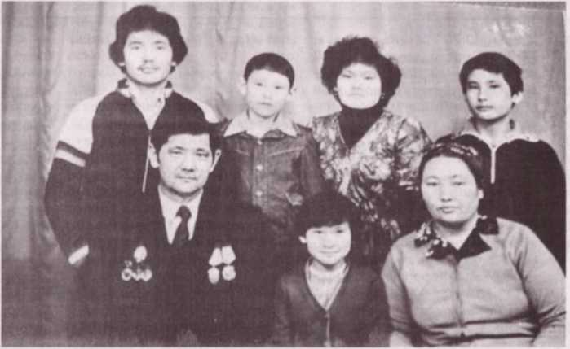
этому всем нужно было держать ухо в остро и соблюдать важности техники безопасности. А еще, самое основное, нұжно было обращать внимание на свое здо- ровье. Среди шахгеров распространена самая страшная болезнь - си- ликоз. Работая на буро- выхустановках, и вдыхая годами тонны пыли, ей свойственно скапливать- ся в легких, что позднее может привести к про- блемам с дыханием.
Два месяца Сағи усердно учился у ма- стеров шахтерского ре- месла, а позже встал за ручной буровой станок, и тогда почувствовал себя полноценным чле- ном бригады Станок, за которым приходилось работать, назывался ПР-30. Он был довольно массивных размеров, и насчитывал 3000 обо- ротов в минуту. Дальше появился новый буровой станок - ПР-ЗОК. Он со- ставлял уже 1700 обо- ротов в минуту. В душе немного отлегло, ведь с
этим станком было лег- че работать, и он был более современнее. В те года Сағи с энтузиаз- мом приступил к рабоге. И чесмотря на то, что шахтерам приходилось работать в экстремаль- ных условиях, не внРмая к резким сменам^гем- ператур, темноте, пыли и уровню звука, были безусловно и позигив- ные, запоминающиеся моменты.
Работа шахтера - по- четна и уважаема. И не только в городе Сатпаев, а по всему Казахстану, ведь почти у каждой вто- рой казахстанской се- мьи имеется знакомый, кто расследует недры бескрайней и богатой на полезные ископаемые земли своей Родины.
В 1958 году на шахте №51 был организован специальный участок для выполнения практи- ческих работ. В нем име- лись самоходная буро- вая карета, экскаватор, электросамосвал, несу щий руду. Все эти мас- штабные оборудования
были погружены глубоко в землю. И в 1959 году чюбы увидеть в живую новую технологию добы- чи, участок посетил сам Министр цветной ме- таллургии СССР Ломако Петр Фадеевич, который был давним знакомым Сағи Төлепбергенова.
Благодаря тяжелой и кропотливой работе под землей, и многим го- дам, отданным верой и трудом на благо страны, Сағи стал бригадиром. Появилась ответствен- ность и повысился страх не только за свою жизнь, но и за жизни своих ра- бочих. Благодаря хоро- шо-распланированной организации работы, Сағи и его команде уда- валось часто перевы- полнять план. И по ито- гу пятилетки многие получили свои первые ордена и медали. В 1974 году Сағи Төлепбергенов получил отличительный орден «Знак почета», чем заимел большое уваже- ние среди коллег и зна- комых в шахтерском ре- месле.
Ме оды подземной добычи менялись, со- вершенствовалась тех- ника, но человеческий опыт и житейскую му- дрость нельзя было со- здать - ее нужно было прожить. Сағи и его коллеги стали первоот- крывателями при вне- дрении в производство новой рудной техники, а руководители шахт часто рассчитывали на его совет, и те в свою очередь не скупились и старались помочь. За выполнение плана де- вятой пятилетки Сағи Төлепбергенов был на- гражден орденом «Еңбек Данқы» III степени, а так- же не раз избирался де- путатом горсовета, и не- однократно участвовал в судебных заседаниях в качестве заседателя народноі < ■ суда. А поми- мо работы, Сағи дома ждала любящая семья. Супруга - Ғайни, и его 7 детей: Күләиша, Әділхан, Әмірхан, Күлзейнеп.Әу- езхан, Ақылбек и Асыл.
Каждый год в августе, шахтеры празднуют свой профессиональный праздник - День Шахте- ра. И этот праздник не просто о работе, на ко- торой тысячи рабочих зарабатывают себе на жизнь, этот праздник - дань уважения людской отваге, напоминание потомкам, что их предки трудились, а некоторые и по сей день трудятся на опасных производ- ственных объектах и ежесекундно подвер- гают свою жизнь опас- ности во благо своих детей, внуков и страны. Отмечая этот праздник, каждому стоит помнить, что все, что есть вокруг нас, было построено непосильным трудом, и молодому поколению не стоит забывать ни на миг о заслугах наших смелых подземных ра- бочих -- шахтеров.
СевильТАГИЕВА.

